Wandelroute ‘Geniet en beleef’ 15 KM
Bie De Veldwachter
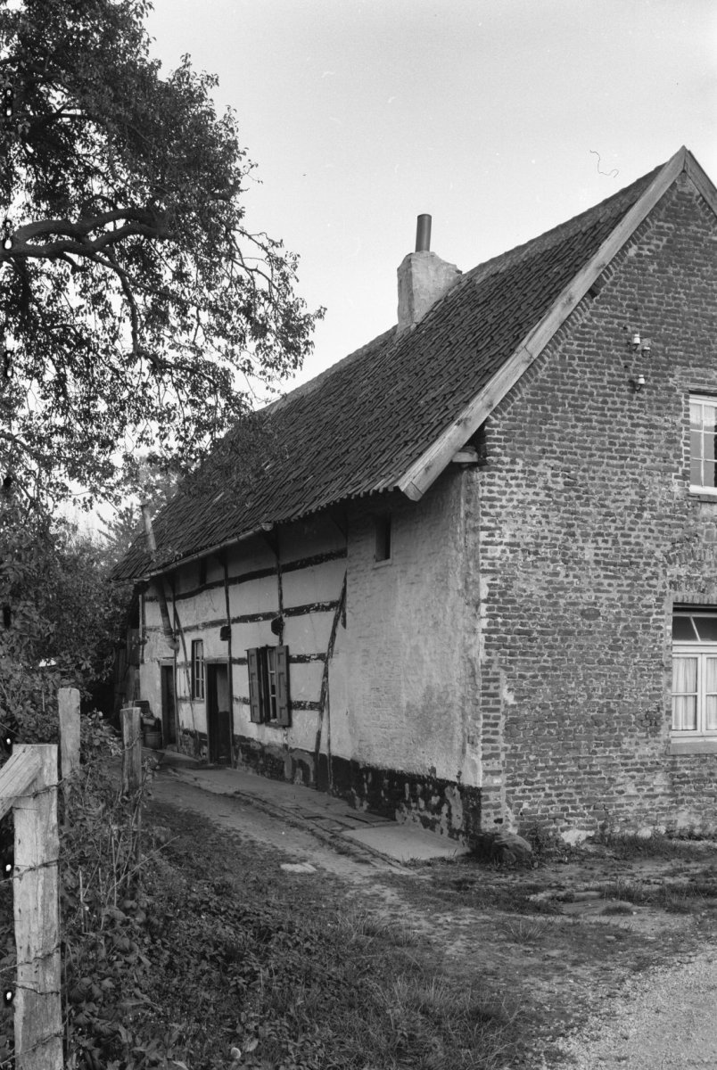
Startpunt: Bie de Veldwachter, Hagendorenweg 10, 6436 CS, Amstenrade
Routebeschrijving
A.
Hagendorenweg 10, 6436 CS, Amstenrade
- Vertrek in zuidwestelijke richting
- Ga rechtdoor de Hagendorenweg op (na 19 m) (Amstenrade)
- Ga na 20 m rechtsaf de Kemkensweg op
- Ga rechtdoor de Holterweg op (na 400 m)
- Ga rechtdoor de Amstenraderweg op (na 1 km) (Merkelbeek)
- Ga na 400 m linksaf de Windmolenweg op
- Ga na 70 m rechtsaf de Broensdel op
- Ga na 90 m linksaf op de Broensdel
- U bent gearriveerd (Broensdel Merkelbeek)
- B. Merkelbeek
- Ga rechtdoor de Broensdel op (na 80 m) (Merkelbeek)
- Ga na 80 m rechtsaf de Bovenderstraat op
- Ga na 175 m linksaf de Haagstraat op
- Ga rechtdoor de Groenhaagweg op (na 200 m)
- Ga na 1 km rechtsaf de Klein-Doenraderweg op (Doenrade)
- Ga na 350 m schuin links de Kluisstraat op
- Ga na 350 m rechtsaf de Zwarte Graaf op
- Sla na 175 m linksaf
- Sla na 35 m rechtsaf
- Houd na 25 m links aan
- U bent gearriveerd (NN Doenrade)
- C. Doenrade
- Ga na 50 m rechtsaf de Bemelmansstraat op (Doenrade)
- Ga rechtdoor de Kerkstraat op (na 35 m)
- Ga na 60 m linksaf op de Kerkstraat
- Ga rechtdoor de Valderensweg op (na 150 m)
- Sla na 0.6 km linksaf richting Puth
- Ga na 60 m rechtdoor de Maastrichterweg op richting Puth
- Ga rechtdoor de Steenstraat op (na 1.7 km) (Puth)
- Sla na 0.7 km rechtsaf
- Ga rechtdoor de Aan het Lindjen op (na 19 m)
- Ga na 90 m rechtsaf de Bernhardstraat op
- Ga na 200 m linksaf de Einderstraat op
- Ga na 18 m rechtsaf de Bernhardstraat op
- Sla na 20 m linksaf
- Ga na 60 m rechtsaf de Martin-Luther-Kingstraat op
- Ga na 40 m linksaf de Aan het Struijksken op
- Na 140 m bent u gearriveerd (Aan het Struijksken Puth)
- D. Puth
- Ga rechtdoor de Aan het Struijksken op (na 10 m) (Puth)
- Ga na 140 m rechtsaf de Martin-Luther-Kingstraat op
- Ga na 250 m rechtsaf de Aan het Lindjen op
- Ga na 120 m linksaf de Kerkweg op
- Ga rechtdoor de Holleweg op (na 500 m) (Schinnen)
- Ga rechtdoor de Dorpsstraat op (na 450 m)
- Ga na 300 m linksaf de Nieuwe markt op
- Ga na 70 m rechtsaf de Scalaplein op
- Ga na 70 m rechtsaf de Scalahof op
- Ga na 35 m linksaf op de Scalahof
- Ga rechtdoor de Mgr. Savelbergstraat op (na 70 m)
- E. Schinnen
- Ga na 80 m rechtsaf de Deken Packbierstraat op (Schinnen)
- Ga na 80 m linksaf de Groenenborgstraat op
- Ga na 120 m rechtsaf de Moutheuvellaan op
- Ga na 70 m linksaf de Altaarstraat op
- Ga rechtdoor de Hommerterweg op (na 0.6 km)
- Sla na 1 km linksaf
- Ga na 14 m rechtsaf de Hommerterweg op
- Ga rechtdoor de Hommert op (na 300 m) (Amstenrade)
- Ga na 90 m schuin links de Hommerter Allee op
- Ga na 450 m rechtsaf de De Gyselaar op
- Ga na 14 m linksaf de Hommerter Allee op
- Ga na 450 m rechtsaf de Hoofdstraat op
- Sla na 9 m linksaf
- Ga na 16 m rechtsaf de Allee op
- Ga na 90 m schuin links de Hagendorenweg op
- Ga na 30 m linksaf op de Hagendorenweg
- Na 150 m bent u gearriveerd (Hagendorenweg Amstenrade)
- F. Bie de Veldwachter, Hagendorenweg 10, 6436 CS, Amstenrade

©Op pad in Beekdaelen
Wij zijn niet aansprakelijk voor eventuele schade, en/of verlies van/aan uw eigendommen zoals telefoons e.d
Laat een recensie achter op onze website of facebookpagina, zo help je ons samen onze kwaliteit te verbeteren.
www.tedoeninbeekdaelen.jouwweb.nl
visitbeekdaelen@outlook.com
Facebook : @ Op pad in Beekdaelen
Instagram: @ Oppadinbeekdaelen
